Конспект открытого урока по геометрии в 8 классе

Дата проведения: 19.02.2020 Урок № 21

**Тема урока: «Площадь треугольника».**Цель урока: создать условия для вывода формул площади прямоугольного и произвольного треугольников, научиться применять их для решения практических и теоретических задач.  
Задачи урока:  
Общеучебные: сформировать умения находить площадь прямоугольного и произвольного треугольников; тренировать навык нахождения площади треугольника.  
Воспитательные: формировать культуру речи учащихся;  
воспитывать самостоятельность, уверенность, чувство собственного достоинства. Развивающие: дальнейшее формирование познавательного интереса;  
познавательной самостоятельности на основе: соединения теоретического материала с его практическим применением; создание проблемной ситуации при изучении и закреплении изучаемого материала; развитие творческих способностей учащихся, развитие умственной и особенно мыслительной активности, развитие самостоятельности и умения учиться.

Тип урока: урок формирования знаний.

Методы обучения:  ИКТ, метод исследования, технология развивающего обучения, технология деятельностного подхода, фронтальная беседа, фронтальный опрос.  
Оборудование:  проектор, экран, геометрические фигуры, карточки.

Девиз урока: **«Дойти можно лишь тогда, когда идешь,  
узнать можно лишь тогда, когда учишься».**  
Вьетнамская пословица.

Ход урока.

**I. Организационный этап.**

**Учитель:**Здравствуйте ребята! Повернитесь пожалуйста на 180 градусов, поприветствуйте гостей. Пожелаем друг другу удачи и начнем наш урок.

А сейчас давайте вспомним, о чем мы говорили с вами на предыдущих уроках? Какой большой раздел геометрии мы изучаем?  
*Изучали площади фигур.***2. Актуализация знаний учащихся.**Проверка д/з: «Установи соответствие»

- Повторим основные свойства площадей многоугольников, ответив на следующий вопрос: какие свойства геометрических фигур иллюстрируют следующие рисунки.

- Сформулируйте правила вычисления площадей квадрата и прямоугольника.

*Если многоугольник составлен из нескольких многоугольников, то его площадь равна сумме площадей этих многоугольников.*

*Равные фигуры имеют равные площади.*

*Площадь квадрата равна квадрату его стороны.*

*1. Площадь квадрата равна квадрату его стороны.*

*2. Площадь прямоугольника равна произведению его смежных сторон.*

**3.**Тема урока, создание проблемной ситуации, с последующим определением темы урока и постановкой целей урока.(учащиеся определяют самостоятельно.)

**Просмотр слайдов с картинами Н.Сафронова-слайды №2-№6**

Правильно. Запишите число и тему урока.

Сегодня мы будем с вами выводить площадь фигуры, которая вот уже два с половиной тысячелетия является как бы символом геометрии; но не только символом, но и - АТОМОМ ГЕОМЕТРИИ. А почему ее так называют, мы выясним в конце урока.

**3. Практическая работа.**1)У вас на парте лежит лист прямоугольной формы. Возьмите его, проведите диагональ и разрежьте его по диагонали на две фигуры.   
- Назовите, какие геометрические фигуры у вас получились? Треугольники.  
- Какие это треугольники? Треугольники прямоугольные.  
- Почему? Докажите. Треугольник называется прямоугольным, если он имеет прямой угол.  
А т.к. треугольники получены из прямоугольника, то они содержат прямой угол.  
- Что еще можно сказать об этих треугольниках? Треугольники равны.   
- Почему вы думаете, что треугольники равны? Они совпадают при наложении друг на друга, следовательно, они равны.  
- Что можно сказать о площадях равных фигур? Площади равных фигур равны.   
  
Как же найти площадь треугольника? Давайте рассуждать. Вспомните наше практическое задание, где мы из листа прямоугольной формы получили треугольник.  
Мы умеем находить площадь прямоугольника S = a ·b .   
А как, зная это, найти площадь треугольника?   
Площадь треугольника равна половине площади прямоугольника, а, следовательно, S=ab/2. (слайд с формулой)-№8  
Не забываем, что у нас треугольник - прямоугольный. Как называются стороны в прямоугольном треугольнике? Катеты, гипотенуза.  
*Вывод:* **Площадь прямоугольного треугольника равна половине произведения длин его катетов.**2)В тетрадях начертили прямоугольный треугольник и записали формулу нахождения площади данного треугольника. слайд № 9.-№10  
Мы с вами научились находить площадь прямоугольного треугольника. Как вы думаете, как можно найти площадь произвольного треугольника? ????????  
Давайте опять вернемся к практической работе. Возьмите в руки полученные фигуры и попробуйте сложить из них один треугольник. Получилось? Внимательно посмотрите на него и попробуйте найти что – то вам известное.  
Один катет станет общим.   
Как называется данный отрезок в треугольнике? Высота.  
Как называется сторона ,на которую опирается высота? Основание треугольника.  
Посмотрите внимательно на формулу прямоугольного треугольника и попробуйте сказать, как найти площадь произвольного треугольника. S=ah/2. (слайд с формулой)-№ 11  
*Вывод:* **Площадь треугольника равна половине произведения его основания на высоту.**   
3)В тетрадях начертили произвольный треугольник и записали формулу нахождения площади данного треугольника –слайд №12-№13  
**4. Физкультминутка. (Минута отдыха.)**А теперь давайте закроем глаза и попробуем погрузиться в себя, в свое тело. Представьте, что вы состоите из геометрических фигур: прямоугольников, окружностей, треугольников. Посмотрите, каких фигур больше. Головой начертите данную фигуру. Руками в воздухе начертите эту фигуру. Откройте глаза. Своему соседу по парте начертите эту геометрическую фигуру на спине. –слайд №14  
Если у вас больше прямоугольников, то вы трудолюбивый и ответственный человек.  
Если у вас больше треугольников, то вы решительны и немного вспыльчивы.  
А если у вас преобладают окружности, то вы мягкий и добрый человек.  
**5. Решение задачи по рисунку: слайд №15**  
Применение формулы на итоговой аттестации учащихся.  
Время летит быстро, и мы не успеем обернуться, как вы уже будете в 9 классе, а там экзамен. Поэтому начинаем готовиться уже сейчас. Посмотрите, как может пригодиться формула площади треугольника в экзаменационных задачах  
*Решение задач по готовым чертежам.*Найдите площадь треугольника, изображенного на клетчатой бумаге с размером клетки 1 см 1 см. Ответ дайте в квадратных сантиметрах.

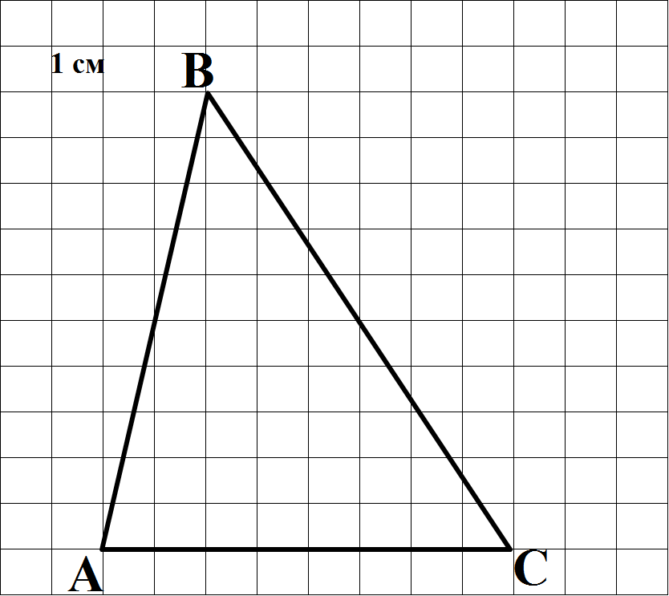

1)Решение задачи по формуле ,через высоту и основание;

2) Решение задачи по формуле Пика-слайд №16-17

**6. Рефлексия.-слайд №18**  
Ну и конечно, надо понимать, что ответить на непростые вопросы в математике всем помогают знания полученные в школе. А значит и нам следует повторить, что сегодня на уроке мы узнали.  
Какая же геометрическая фигура называется «атомом геометрии»? Треугольник.  
А почему треугольник назвали «атомом геометрии»? Атом – это мельчайшая частица вещества. Следует, что из треугольников состоят почти все геометрические фигуры.  
Платон предложил: "мельчайшие частицы" (из осторожности он не называл их атомами) принадлежат не царству материи, а царству геометрии; они представляют собой различные телесные геометрические фигуры, ограниченные плоскими треугольниками.  . Помните **слова французского инженера-физика Макс фон Лауэ: «Образование есть то, что остается, когда все выученное уже забыто».** Думаю, что знания, которое вы получили сегодня, помогут вам на уроках геометрии в дальнейшем. А  чтобы это случилось на самом деле, предлагаю вам выполнить следующую домашнюю работу.   
А теперь ребята, я бы хотела, что бы вы дали оценку своей работе на уроке сами.

**Рефлексивный экран***.* Экран выражений с незаконченными предложениями находится перед глазами детей. Они по желанию выбирают фразу и заканчивают её самостоятельно.

1. Сегодня я узнал…

2. Было интересно…

3. Было трудно…

4. Я выполнял задания…

5. Я понял, что…

6. Теперь я могу…

7. Я почувствовал, что…

8. Я приобрел…

9. Я научился…

10. У меня получилось …

11. Я смог…

12. Я попробую…

13. Меня удивило…

14. Урок дал мне для жизни…

15.Мне захотелось…

**7. Домашнее задание.** Спасибо за урок. До свидания.

**Рефлексивный экран**

1. Сегодня я узнал…

2. Было интересно…

3. Было трудно…

4. Я выполнял задания…

5. Я понял, что…

6. Теперь я могу…

7. Я почувствовал, что…

8. Я приобрел…

9. Я научился…

10. У меня получилось …

11. Я смог…

12. Я попробую…

13. Меня удивило…

14. Урок дал мне для жизни…

15.Мне захотелось…

